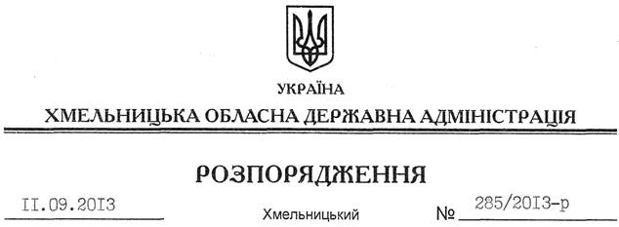

Про надання дозволу на розробку технічної документації із землеустрою щодо встановлення (відновлення) меж земельних ділянок у натурі (на місцевості) Службі автомобільних доріг в області

На підставі статей 6, 21, 39 Закону України “Про місцеві державні адміністрації”, статей 17, 93, 122, 123, 124, 134 Земельного кодексу України, статті 55 Закону України “Про землеустрій”, розглянувши клопотання Служби автомобільних доріг в області від 02 серпня № 1469 та подані матеріали:
1. Надати дозвіл Службі автомобільних доріг у Хмельницькій області на розроблення технічної документації із землеустрою щодо встановлення (відновлення) меж земельних ділянок у натурі (на місцевості), за рахунок земель державної власності (землі промисловості, транспорту, зв’язку, енергетики, оборони та іншого призначення), для розміщення та експлуатації будівель і споруд автомобільного транспорту та дорожнього господарства, у смузі відведення автодороги державного значення Р-24 Татарів-Косів-Коломия-Борщів-Кам’янець-Подільський, що знаходяться за межами населених пунктів на території місцевих рад Чемеровецького району.
2. Службі автомобільних доріг у Хмельницькій області при розробленні технічних документацій із землеустрою щодо встановлення (відновлення) меж земельних ділянок у натурі (на місцевості) забезпечити дотримання вимог чинного законодавства.
3. Контроль за виконанням цього розпорядження покласти на заступника голови облдержадміністрації В.Галищука.

Голова адміністрації В.Ядуха

